Схема границ
Рыбоводного участка
Озеро без названия в районе пос . Цингалы
Ханты-Мансийский район
Площадь – 30 га
 | Географические координаты точек
 | С.Ш. |  |  | В.Д.
 | град. | мин. | сек. | град. | мин. | сек.
1 | 60 | 11 | 10 | 69 | 45 | 57
2 | 60 | 11 | 24 | 69 | 46 | 08
3 | 60 | 11 | 27 | 69 | 47 | 01
4 | 60 | 11 | 13 | 69 | 46 | 28

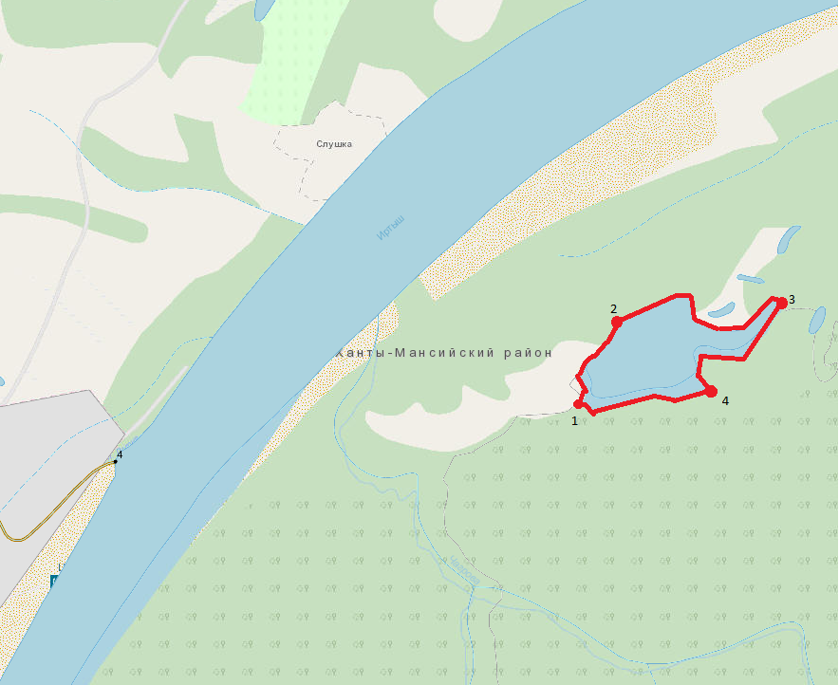

Масштаб 1:20 000
Условные обозначения:
Граница рыбоводного участка

Текстовое описание:
Границы рыбоводного участка включают в себя акваторию озера без названия в районе пос . Цингалы

